Министерство образования и науки Украины

Севастопольский национальный

технический университет.

Кафедра Автомобильного транспорта.

**КОНТРОЛЬНАЯ РАБОТА №4**

**ПО ДИСЦИПЛИНЕ**

**« Автомобили »**

Выполнил :

Студент гр. АВ – 42- З

№ зач. кн. 051463

Ченакал А. В.

Проверил :

-----------------------

Севастополь 2009 г.

КОНТРОЛЬНАЯ РАБОТА № 4.

ПО ДИСЦИПЛИНЕ << Автомобили>>

Специальность – 6.070106

ГРУППЫ АВ. – 42з СевНТУ

ЧЕНАКАЛ АНДРЕЙ ВАЛЕРИЕВИЧ

ШИФР 051463

Адрес: г. СИМФЕРОПОЛЬ, ул. КИЕВСКАЯ 137, кв. 64

Тема контрольной работы: <<ГАЗ – 66 - 11>>.

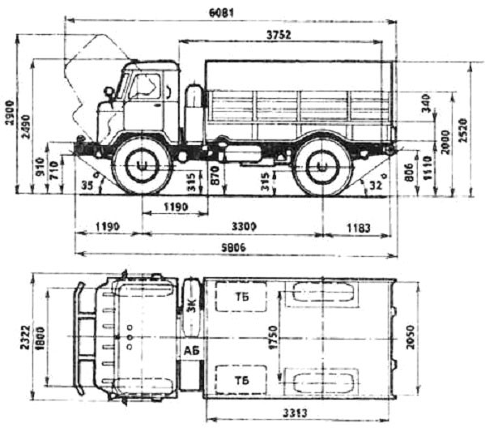

**ОГЛАВЛЕНИЕ**

1.Характеристика прототипа стр.№ 4.

2.Расчёт барабанного тормозного механизма стр.№ 5.

3. Вывод стр.№6.

4. Список литературы стр.№ 6.

Таблица 2.1 – Характеристика ГАЗ – 66 – 11.

|  |  |
| --- | --- |
| Модель автомобиля | ГАЗ – 66 - 11 |
| Год выпуска | 1985 – 1996 гг. |
| Размерные параметры, мм | |
| Длина | 5805 |
| Ширина | 2322 |
| Высота | 2520 |
| База | 3300 |
| Колея, мм | |
| Передних колёс | 1800 |
| Задних колёс | 1750 |
| Весовые характеристики | |
| Масса в снаряжённом состоянии, кг | 3640 |
| Грузоподъёмность, кг | 2000 |
| Полная масса, кг | 5970 |
| Нагрузка передней оси, кг | 2715 |
| Нагрузка задней оси, кг | 3055 |
| Скоростные характеристики | |
| Максимальная скорость, км/ч | 90 |
| Время разгона до 100 км/ч, сек | нет данных |
| Тормозные механизмы | |
| Передней оси | Барабанного типа с внутренними колодками. Диаметр 380 мм., ширина накладок 80 мм. |
| Задней оси |

Таблица 2.1 – Значения установившегося замедления.

|  |  |  |
| --- | --- | --- |
| Тип автомобиля | Категория | jуст, м/с2 |
| Грузовые | N1 | 5,5 |

Приложение А (справочное)

Классификация ДТС по категориям

|  |  |
| --- | --- |
| Категория | Тип, наименование и полная масса ДТС |
| N2 | ДТС с полной массой от 3,5 до 12т |

**2.1 Расчёт барабанного тормозного механизма**

Расчёт параметров тормозной системы автомобиля выполняется в соответствии с ГОСТ 22895-77*, в котором основным нормативным параметром эффективности тормозной системы является установившееся замедление данного автомобиля jуст, м/с2.

Для расчёта тормозной системы необходимо знать величину среднего замедления jСР, м/с2

где t1 = t2 = 0,2с для гидравлического тормозного привода

Vmax – максимальная скорость данного автомобиля.

t1 + Vmax

2 jуст

jСР = jуст ‾‾‾‾‾‾‾‾‾‾‾‾‾‾‾‾‾‾ , (2.1)

Vmax

t2 + jуст

0,2 + 26,4

2 5,5

jСР = 5,5‾‾‾‾‾‾‾‾‾‾‾‾‾‾‾‾‾‾ = 5,39 м/с2

26,4

0,2 + 5,5

1. определим тормозной путь ST, м и время торможения tT, с:

где kT = 0,15

ST = 3,6 kTVmax + 0,5, (2.2)



ST = 3,6 * 0,15 * 26,4 + * 0,5 = 70,488



1. tT = , (2,3)



tT = = 5,114



1. определим работу сил трения в тормозных механизмах оси WTi:

MaVmax

WTi = 2nT βi , (2.4)

где Ma – полная масса автомобиля, Ма = М0 + Мг, - собственная масса автомобиля, кг., Мг – грузоподъёмность автомобиля, кг.

Vmax – максимальная скорость автомобиля, м/с

1. WTi = = 6895,35 Дж



1. WTi = = 12805,65 Дж



βi (β1 и β2) – коэффициенты распределения тормозных сил по осям;

nT – количество тормозных механизмов.

b, h – координаты центра тяжести автомобиля,, мм

(b = L – a, a = G2L/Ga),

h = 0,9 … 1,1 – грузовые автомобили,

L – база автомобиля, мм.

G2 = 0,65 * Ga = 5970 * 9,81 = 3806770,5

а = 38067,7 * 3300 / 58565,7 = 2144,9

β1 = - для передней оси,



β2 = 1 - β1 – для задней оси

β1 = = 0,35



β2 = 1 – 0,35 = 0,65

1. Суммарная площадь тормозных накладок колёсного тормоза определяется из выражения:

АК = , (2.5)



где NTP = 150 Вт/см2 – удельная допустимая мощность трения фрикционного материала.

1. АК = = 8,9888541



1. АК = = 16,693586



1. Ширина тормозной накладки определяется следующим образом:

bH = , (2.6)



где rb – радиус тормозного барабана, м;

βΣ = 1800 – 2400 – суммарный угол охвата тормозных колодок.

1. bH = = 0,0003714



1. bH = = 0,0006898



**ВЫВОД:**

В данной контрольной работе я закрепил и расширил теоретические знания, полученные при изучении третьего раздела курса «Автомобили» и приобрёл навыки в расчётах и проектировании тормозных систем автомобилей.

**Список литературы:**

1. Краткий автомобильный справочник – Москва «Транспорт», 1979.-463с.
2. Техническая эксплуатация автомобилей под редакцией доктора техн. наук, профессора Е.С.Кузнецова . – Москва «Транспорт», 1991.
3. Туренко А.Н. и др. «Функциональный расчёт тормозной системы автомобиля с барабанными тормозами». – К.: УМК ВО, 1990. – 140 с.